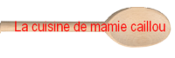

Panna cotta aux fraises

Il vous faut, pour 8 ramequins :

4 cuillères à café de gélatine en poudre (ou 4 feuilles de 2g)
50cl de lait entier
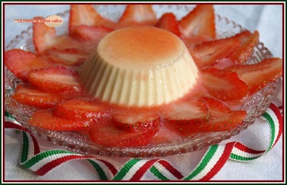
50cl de crème fraîche épaisse
120g de sucre glace
1/2 cuillère à café d'extrait d'amande amère
1 cuillère à café d'extrait de vanille
Fraises pour la garniture.
Dissoudre la gélatine dans 10cl de lait.
Dans une casserole, verser le reste du lait, la crème et le sucre glace et porter à la limite de l'ébullition en remuant bien pour faire fondre le sucre.
Retirer du feu et ajouter la gélatine dissoute dans le lait puis les parfums.
Fouetter pour bien mélanger, passer au chinois et remplir les ramequins.
Couvrir les crèmes de papier film et les garder au réfrigérateur au moins 4h.
Au moment de servir, garnir de fraises coupées en fines lamelles et d'un coulis fait de quelques frises mixées au dernier moment avec une pincée de sucre.

